软件需求分析报告

1 引言
电商平台订单交易系统是面向电子商务平台的在线交易管理系统，其目的是提升用户下单体验、优化订单处理流程、保障交易安全稳定。本系统整合了购物车管理、订单处理、支付对接、库存管理及售后支持等核心业务环节，支持高并发、多用户、全渠道的交易场景，是企业实现业务增长与用户留存的重要技术载体。
本文基于电商平台实际业务需求，结合当前技术发展趋势，采用微服务架构、Spring Cloud框架及分布式事务处理机制，实现了订单交易系统的模块化、高可用与可扩展设计。通过系统化分析用户行为、业务流程及系统性能要求，明确了各功能模块的技术实现路径与交互规范，确保了系统在功能完整性、响应效率与数据一致性方面达到企业级应用标准。
本系统主要包括以下核心功能模块：
用户服务模块（用户注册与登录、身份认证、个人信息管理、权限控制等。）
商品服务模块（商品上下架、库存查询、商品详情展示、分类管理等。）
订单服务模块（订单创建与查询、购物车管理、订单状态跟踪、分布式事务处理等。）

库存服务模块（库存锁定与扣减、库存预警、库存盘点、服务熔断保护等。）

支付服务模块（支付渠道对接、支付结果回调、退款处理、异步通知等。）

通过以上五个模块的协同工作，系统实现了从用户选品、下单、支付到库存同步的全链路闭环管理，有效提升了交易处理效率与系统稳定性。同时，系统支持与用户中心、物流系统、客服系统等外部平台进行数据对接，实现了业务链路的无缝集成。
本系统不仅满足电商平台日常交易需求，还确保系统在高负载下仍能保持快速响应与高可用性。此外，系统严格遵守数据安全与隐私保护相关法律法规，通过加密传输、访问控制、安全审计等多重机制，保障用户信息与交易数据的安全可靠。
综上所述，本电商平台订单交易系统是一个集功能性、可靠性、安全性与扩展性于一体的企业级核心交易子系统，为电商平台的业务运营与持续发展提供了坚实的技术支撑。
具体说明本软件开发项目的全部风险承担者，以及各自在本阶段所需要承担的主要风险，首要风险承担者包括：
●任务提出者：电商平台运营方
●软件开发者：项目开发团队
●产品使用者：平台用户、商家、运营管理人员

描述编写文档时所采用的标准(如果有标准的话)，或者各种排版约定。排版约定应该包括：
●正文风格：宋体，小四号字，1.5倍行距
●提示方式：使用不同级别的标题进行区分
●重要符号：使用加粗、斜体等方式强调
●继承性：高层次需求可以被其所有细化的需求所继承
●优先级：每个需求陈述都有其独立的优先级（高、中、低）

列举本软件产品需求分析报告所针对的各种不同的预期读者，例如，可能包括：
●用户：了解系统功能和使用方法
●开发人员：理解需求以进行设计和编码
●项目经理：掌握项目范围和进度
●营销人员：了解产品卖点和市场定位
●测试人员：设计测试用例和测试方案
●文档编写入员：编写用户手册和帮助文档
并且描述了文档中，其余部分的内容及其组织结构，并且针对每一类读者提出最适合的文档阅读建议。

说明该软件产品及其开发目的的简短描述，包括利益和目标。把软件产品开发与企业目标，或者业务策略相联系。
描述产品范围时需注意，可以参考项目视图和范围文档，但是不能将其内容复制到这里。
该软件产品是电商平台订单交易系统的核心部分，包括用户服务、商品服务、订单服务、库存服务和支付服务等五个核心微服务模块。系统支持高并发访问，具备分布式事务处理能力，能够应对秒杀、大促等流量高峰场景。产品开发与企业目标相联系，旨在提升电商平台的交易处理能力，改善用户体验，提高系统稳定性和可扩展性。
列举编写软件产品需求分析报告时所用到的参考文献及资料，包括：
●电商平台业务需求说明书
●用户界面风格指导；
●使用实例文档；
●属于本项目的其它己发表文件；
●本软件产品需求分析报告中所引用的文件、资料；
●相关软件产品需求分析报告；
为了方便读者查阅，所有参考资料应该按一定顺序排列。如果可能，每份资料都应该给出：
标题名称: Spring Cloud 2021.0.3 (Codename: Jubilee) Reference Documentation
作者/维护者: Spring Cloud Team, VMware
版本号: 2021.0.3
发布日期: 2022年8月
资料来源: https://spring.io/projects/spring-cloud

标题名称: MySQL 8.0 Reference Manual
作者/维护者: Oracle Corporation
版本号: MySQL 8.0
发布日期: 2022年
资料来源: https://dev.mysql.com/doc/refman/8.0/en/
备注: 关系型数据库

这一部分概述了正在定义的软件产品的作用范围以及该软件产品所运行的环境、使用该软件产品的用户、对该软件产品己知的限制、有关该软件产品的假设和依赖。

描述了在软件产品需求分析报告中所定义的软件产品的背景和起源。说明了该软件产品是否属于下列情况：
●是否是产品系列中的下一成员；
●是否是成熟产品所改进的下一代产品；
●是否是现有应用软件的替代品(升级产品)；
●是否是一个新型的、自主型的产品。
如果该软件产品需求分析报告定义的软件系统是：
●大系统的一个组成部分；
●与其它系统和其它机构之间存在基本的相互关系。
那么必须说明软件产品需求分析报告定义的这部分软件是怎样与整个大系统相关联的，或者(同时)说明相互关系的存在形式，并且要定义出两者之间的全部接口。
本软件产品是电商平台的核心交易系统，属于自主开发的新型产品。系统采用微服务架构，将传统的单体应用拆分为多个独立的服务模块，以提高系统的可维护性、可扩展性和可用性。系统作为电商平台整体解决方案的一部分，与用户中心、物流系统、客服系统等存在接口关系，需要定义清晰的接口协议和数据交换格式。

因为将在需求分析报告的第4部分中详细描述软件产品的功能，所以在此只需要概略地总结。仅从业务层面陈述本软件产品所应具有的主要功能，在描述功能时应该针对每一项需求准确地描述其各项规格说明。如果存在引起误解的可能，在陈述本软件产品主要功能的作用领域时，也需要对应陈述本软件产品的非作用领域，以利读者理解本软件产品。
为了很好地组织产品功能，使每个读者都容易理解，可以采用列表的方法给出。也可以采用图形方式，将主要的需求分组以及它们之间的联系使用数据流程图的顶层图或类图进行表示，这种表示方法是很有用的。
参考用户当前管理组织构架，了解各个机构的主要职能，将有助于陈述软件产品的主要功能。
1.用户服务模块：用户注册/登录、身份认证、个人信息管理、权限控制
2.商品服务模块：商品上下架、库存查询、商品详情展示、分类管理
3.订单服务模块：订单创建/查询、购物车管理、订单状态管理、分布式事务处理
4.库存服务模块：库存锁定/扣减、库存预警、库存盘点、服务熔断保
5.支付服务模块：支付渠道对接、支付结果回调、退款处理、异步通知
系统的非作用领域包括：物流配送、客服咨询、营销推广、数据分析等，这些功能将由其他系统提供。

确定有可能使用该软件产品的不同用户类，并且描述它们相关的特征。往往有一些软件需求，只与特定的用户类有关。描述时，应该将该软件产品的重要用户类与非重要用户类区分开。
用户不一定是软件产品的直接使用者，通过报表、应用程序接口、系统硬件接口得到软件产品的数据和服务的人、或者机构也有他们的需求。所以，应该将这些外部需求视为通过报表、应用程序接口、系统硬件接口附加给软件产品的附加用户类。
1.普通用户（C端消费者）特征：需要浏览商品、下单购买、查看订单状态
权限：浏览商品、添加购物车、下单、支付、查看个人订单
2.商家用户（B端卖家）特征：需要管理商品、库存、处理订单
权限：商品管理、库存管理、订单处理、数据统计
3.平台管理员特征：需要管理系统配置、监控系统运行
权限：系统配置、用户管理、数据监控、日志查看
4.系统运维人员特征：需要部署、维护、监控系统
权限：系统部署、服务管理、性能监控、故障处理

描述了本软件的运行环境，一般包括：
●硬件平台：x86-64架构服务器
●操作系统和版本：idea2025.1
●支撑环境(例如：数据库等)和版本：
java运行环境；数据库:navicat17;仓库：GitHub;注册中心：Eureka
●与该软件共存的应用程序：前端Web应用

确定影响开发人员自由选择的问题，并且说明这些问题为什么成为一种限制。可能的限制包括下列内容：
●必须使用Spring Cloud微服务框架
●必须使用Eureka作为注册中心和配置中心
●必须集成Spring Security进行权限控制
●必须使用Resilience4j实现服务熔断降级
●必须遵循RESTful API设计规范
●必须支持HTTPS安全协议
●必须遵守数据隐私保护法律法规
●系统响应时间要求：核心接口<200ms，复杂查询<1s
2.6假设和约束(依赖)
列举出对软件产品需求分析报告中，影响需求陈述的假设因素(与己知因素相对立)。如果这些假设因素不正确、不一致或者被修改，就会使软件产品开发项目受到影响。这些假设的因素可能包括：
●假设用户具备基本的互联网操作能力
●假设网络环境稳定，延迟在可接受范围内
●假设第三方支付接口（微信/支付宝）稳定可用
●假设数据库服务器性能满足高并发需求
●假设服务器资源充足，能够支持业务增长
此外，确定本软件开发项目对外部约束因素所存在的依赖。有关的约束可能包括：
●工期约束:项目必须在三周内完成
●经费约束：预算有限，需要合理控制成本
●人员约束：开发团队规模为2人
●地理位置约束：教室
●安全约束：必须通过安全等级保护三级认证

通过本节描述可以确定，保证软件产品能和外部组件正确连接的需求。关联图仅能表示高层抽象的外部接口，必须对接口数据和外部组件进行详细描述，并且写入数据定义中。如果产品的不同部分有不同的外部接口，那么应该把这些外部接口的全部详细需求并入到这一部分实例中。
注意：必须将附加用户类的特征与外部接口需求加以区分，附加用户类的特征描述的是通过接口取得软件产品的数据和服务的人的需求；而外部接口需求描述的是接口本身的需求。

陈述需要使用在用户界面上的软件组件，描述每一个用户界面的逻辑特征。必须注意，这里需要描述的是用户界面的逻辑特征，而不是用户界面。以下是可能包括的一些特征：
●采用响应式Web设计，支持PC端和移动端
●将要使用在每一个屏幕(图形用户界面)上的软件组件，包括：
导航菜单；
商品展示卡片；
购物车组件；
订单列表；
支付页面；
●快捷键：支持常用操作的键盘快捷键
●各种显示格式的规定，包括：
金额显示：保留两位小数，千位分隔符
日期显示：YYYY-MM-DD HH:mm:ss
商品数量：整数显示
●错误信息：统一错误提示格式，包含错误码和描述
对于用户界面的细节，例如：一个特定对话框的布局，应该写入具体的用户界面设计说明中，而不能写入软件需求规格说明中。
如果采用现成的、合适的用户界面设计规范(标准)，或者另文描述，可以在这里直接说明，并且将其加入参考文献。

描述待开发的软件产品与系统硬件接口的特征，若有多个硬件接口，则必须全都描述。接口特征的描述内容可能包括：
●支持的硬件类型：标准x86服务器
●网络接口：千兆/万兆以太网接口
●存储接口：支持本地存储和网络存储
●控制信息的性质：通过IPMI接口进行硬件监控
●使用的通讯协议：TCP/IP协议族
描述该软件产品与其它外部组件的连接，这些外部组件必须明确它们的名称和版本号以资识别，可能的外部组件包括：
●操作系统：通过系统调用访问操作系统资源
●数据库：使用navicat连接数据库
●缓存接口：使用Redis客户端连接缓存服务器
●消息队列接口：使用RocketMQ
●集成的商业组件:
第三方支付接口：微信支付，支付宝

说明：这里所说的"集成的商业组件"，是指与系统集成的商业组件，而不是与软件产品集成的商业组件。例如：中间件、消息服务，等等。
描述并且明确软件产品与软件组件之间交换数据或者消息的目的。描述所需要的服务，以及与内部组件通讯的性质。确定软件产品将与组件之间共享的数据。如果必须使用一种特殊的方法来实现数据共享机制，例如：在多用户系统中的一个全局数据区，那么就必须把它定义为一种实现上的限制。

描述与软件产品所使用的通讯功能相关的需求，包括：
●RPC协议：微服务间内部调用Dubbo
●WebSocket协议：实时通知功能
●网络通讯标准或者协议：HTTP/HTTPS协议，RESTful API接口
必须定义相关的：
●消息格式：JSON格式数据交换
●通讯安全或加密问题：使用TLS 1.2+加密传输
●数据传输速率：根据网络带宽自适应

需要进行详细的需求记录，详细列出与该系统功能相关的详细功能需求，并且，唯一地标识每一项需求。这是必须提交给用户的软件功能，使得用户可以使用所提供的功能执行服务或者使用所指定的使用实例执行任务。描述软件产品如何响应己知的出错条件、非法输入、非法动作。
如果每一项功能需求都能用一项，也只需要用一项测试用例就能进行验证，那么就可以认为功能需求已经适当地进行描述了。如果某项功能需求找不到合适的测试用例，或者必须使用多项测试用例才能验证，那么该项功能需求的描述必然存在某些问题。
功能需求是根据系统功能，即软件产品所提供的主要服务来组织的。可以通过使用实例、运行模式、用户类、对象类或者功能等级来组织这部分内容，也可以便用这些元素的组合。总而言之，必须选择一种是读者容易理解预期产品的组织方案。
用简短的语句说明功能的名称，例如："4.1系统参数管理"。按照服务组织的顺序，逐条阐述系统功能。无论说明的是何种功能，都应该针对该系统功能重复叙述4.1~4.3这三个部分。
可以通过各种方式来组织这一部分内容，例如采用：使用实例、运行模式、用户类、对象类、功能等级等，也可以采用它们的组合。其最终目的是，让读者容易理解即将开发的软件产品。一般来说，每个使用实例都对应一个系统功能，因而按照使用实例来组织内容比较容易让用户理解。
对应一些被共享的独立使用实例，可以定义一些公用系统功能。
必须特别注意的是，在2.2节"产品的功能"中描述的全部需求，以及它们的规格说明；必须在某个系统功能描述中有所反映，而且不应重复。

对该系统功能进行简短的说明，并且指出该系统功能的优先级是：高、中、还是低。需要的话，还可以包括对特定优先级部分的评价，例如：利益、损失、费用和风险，其相对优先等级可以从1(低)到9(高)。
购物车管理
优先级：H
描述：用户可添加、删除、修改购物车中的商品。
激励/响应：
用户添加商品→系统更新购物车数量与总价
用户修改数量→系统实时计算并显示价格变化
数据处理：
商品ID、数量、单价、总价
数据结构为组合项，支持多商品存储
订单生成
优先级：H
描述：用户提交购物车生成订单。
激励/响应：
用户点击“结算”→系统生成订单号并跳转支付页
库存不足→提示用户并禁止下单
数据处理：
订单编号、用户信息、商品列表、收货地址、总金额
支付处理（FUNC-003）
优先级：H
描述：调用第三方支付网关完成交易。
激励/响应：
用户选择支付方式 → 跳转至支付页面
支付成功/失败 → 系统更新订单状态并通知用户
数据处理：
支付流水号、支付状态、回调数据

订单状态跟踪
优先级：M
描述：用户与商家可查看订单实时状态。
激励/响应：
用户查询订单→显示状态（待付款、待发货、已发货、已完成）
商家发货→系统更新状态并推送物流信息

列出输入激励(用户动作、来自外部设备的信号或者其它触发)并且定义针对这--功能行为的系统响应序列，这些序列将与使用实例中相关的对话元素相对应。
描述激励/响应序列时，不仅需要描述基本过程，而且应该描述可选(扩充)过程，包括例外(引起任务不能顺序完成的情况称为例外)。疏忽了可选过程，有可能影响软件产品的功能；如果遗漏例外过程，则有可能会引发系统崩溃。
如果采用流程图来描述激励/响应序列，比较容易让用户理解。
例1：激励：用户点击"立即购买"按钮
响应序列：
1.系统检查用户登录状态
2.系统检查商品库存
3.系统创建订单并锁定库存
4.系统跳转到支付页面
例2：激励：用户完成支付
响应序列：
- 支付服务接收第三方支付回调
- 更新订单支付状态
- 扣减实际库存
- 发送支付成功通知

列出输入数据(用户输入、来自外部接口的输入或者其它输入)并且定义针对这些输入数据的处理(计算)方法，以及相应地输出数据，描述对应区别：输入数据和输出数据。
当有大量数据需要描述时，也可以分类描述数据，并且注明各项数据的输入、输出属性。
对于每一项数据，均需要描述：
用户注册功能：
输入数据：手机号（字符串，11位），密码（字符串，6-20位），验证码（字符串，6位）
输出数据：用户ID（长整型），注册时间（时间戳），注册结果（布尔值）
订单创建功能：
输入数据：用户ID（长整型），商品列表（数组），收货地址（对象），优惠信息（对象）
输出数据：订单号（字符串），订单总金额（数值），创建时间（时间戳），订单状态（枚举）
对于复杂的处理方法，仅仅给出算法原理是不够的，必须描述详细的计算过程，并且列出每一步具体使用的实际算式；如果计算过程中涉及查表、判断、迭代等处理方法，应该给出处理依据和相关数据。如果计算方法很简单，也可以将其从略，不加描述。

在这里列举出所有非功能需求，主要包括可靠性、安全性、可维护性、可扩展性、可测试性等。

阐述不同应用领域对软件产品性能的需求，并且说明提出需求的原理或者依据，以帮助开发人员做出合理的设计选择。尽可能详细地描述性能需求，如果需要，可以针对每个功能需求或者特征分别陈述其性能需求。在这里确定：
●并发用户数：系统需要支持至少10,000个并发用户
●并发操作数量：订单创建接口需要支持至少1,000 TPS（每秒事务数）
●响应时间：页面加载时间：<2秒；API响应时间：<200毫秒（95%的请求）；复杂查询响应时间：<1秒
●实时性：支付结果通知延迟<3秒
●容量需求：数据库存储：支持TB级数据存储；内存使用：单服务实例内存使用<2GB；磁盘空间：日志文件自动归档，保留90天

详尽陈述与软件产品使用过程中可能发生的损失、破坏、危害相关的需求。定义必须采取的安全保护或动作，以及必须预防的潜在危险动作。明确软件产品必须遵从的安全标准、策略、或规则。
数据加密：敏感数据（密码、支付信息）必须加密存储
访问控制：基于角色的访问控制（RBAC）
防重放攻击：API接口需要防止重放攻击
防SQL注入：所有数据库查询必须使用参数化查询
防XSS攻击：前端输入必须进行过滤和转义
防CSRF攻击：关键操作需要CSRF令牌验证
安全审计：所有重要操作需要记录审计日志

详尽陈述与系统安全性、完整性问题相关的需求，或者与个人隐私问题相关的需求。这些问题将会影响到软件产品的使用，和软件产品所创建或者使用的数据的保护。定义用户身份认证，或备授权需求。明确软件产品必须满足的安全性或者保密性策略。也可以通过称为完整性的质量属性来阐述这些需求。一个典型的软件系统安全需求范例如下："每个用户在第一次登录后，必须更改他的系统预置登录密码，系统预置的登录密码不能重用。"
用户身份认证：支持账号认证
密码策略：密码复杂度要求，定期修改
数据完整性：重要业务数据需要完整性校验
安全传输：所有数据传输必须使用TLS加密
安全漏洞：定期进行安全漏洞扫描和修复
隐私保护：用户隐私数据需要匿名化处理

详尽陈述对客户和开发人员至关重要的在软件产品其它方面表现出来的质量功能。这些功能必须是确定的、定量的、在需要时是可以验证的。至少也应该指明不同属性的相对侧重点，例如：易用性优于易学性，或者可移植性优于有效性。
可用性：系统可用性要求达到99.9%
可靠性：系统平均无故障时间（MTBF）>72小时
可维护性：平均修复时间（MTTR）<1小时
可扩展性：支持水平扩展，能够通过增加节点提升性能
可测试性：提供完整的测试接口和测试数据
兼容性：支持主流浏览器（Chrome、Firefox、Safari、Edge）
易用性：界面友好，操作简单，提供完整的帮助文档

列举出有关软件产品的所有操作规则，例如：那些人在特定环境下可以进行何种操作。这些本身不是功能需求，但是他们可以暗示某些功能需求执行这些规则。一个业务规则的范例如下："进行达到或者超过10，000，00元人民币的储蓄业务时，必须通过附加的管理员认证。"
列举业务规则时，可以根据规则的数量，选取合适的编目方式。
订单创建规则：用户必须登录后才能创建订单
库存扣减规则：先锁定库存，支付成功后扣减库存
退款规则：已发货订单申请退款需要商家确认
风控规则：同一用户短时间内大量下单需要人工审核
数据保留规则：用户数据至少保留1年

列举出将与软件产品一同交付的用户文档，并且明确所有己知用户文档的交付格式或标准，例如：
●安装部署指南
格式：PDF文档
内容：环境准备、安装步骤、配置说明、验证方法
●用户操作手册
格式：在线帮助文档
内容：功能说明、操作步骤、常见问题
●API接口文档
格式：在线文档（Swagger）
内容：接口说明、参数定义、调用示例、错误码
●运维手册
格式：PDF文档
内容：日常运维、监控告警、故障处理、备份恢复
●安全手册
格式：PDF文档
内容：安全配置、权限管理、安全审计、应急响应

列出本文件中用到的专业术语的定义，以及有关缩写的定义(如有可能，列出相关的外文原词)。为了便于非软件专业或者非计算机专业人士阅读软件产品需求分析报告，要求使用非软件专业或者非计算机专业的术语描述软件需求。所以这里所指的专业术语，是指业务层面上的专业术语，而不是软件专业或者计算机专业的术语。但是，对于无法回避的软件专业或者计算机专业术语，也应该列入词汇表并且加以准确定义。
1.微服务（Microservices）：一种架构风格，将单个应用程序开发为一组小型服务的方法。
2.Nacos：阿里巴巴开源的动态服务发现、配置管理和服务管理平台。
3.Resilience4j：一个轻量级的容错库，用于构建弹性应用程序。
4.JWT（JSON Web Token）：一种开放标准，用于在各方之间安全地传输信息。
5.OAuth 2.0：一个行业标准的授权协议。
6.分布式事务：在分布式系统中保证多个服务间数据一致性的机制。
7.服务熔断：防止服务雪崩的一种保护机制。
8.TPS（Transactions Per Second）：每秒事务处理量。
9.MTBF（Mean Time Between Failures）：平均故障间隔时间。

数据定义是一个定义了应用程序中使用的所有数据元素和结构的共享文档，其中对每个数据元素和结构都准确描述：含义、类型、数据大小、格式、计量单位、精度以及取值范围。数据定义的维护独立于软件需求规格说明，并且在软件产品开发和维护的任何阶段，均向风险承担者开放。
如果为软件开发项目创建一个独立的数据定义，而不是为每一项特性描述有关的数据项，有利于避免冗余和不一致性。但是却不利于多人协同编写需求分析报告，容易遗漏数据，也不方便阅读。因此还是建议为每个特性描述有关的数据项，汇总数据项创建数据定义，再根据数据定义复核全部数据，使得它们的名称和含义完全一致。必须注意的是，为了避免二义性，在汇总数据项时应该根据数据项所代表的实际意义汇总，而不是根据数据项的名称汇总。
在数据定义中，每个数据项除了有一个中文名称外，还应该为它取一个简短的英文名称，该英文名称应该符合命名规范，因为在软件开发时将沿用该英文名称。可以使用等号表示数据项，名称写在左边，定义写在右边。常见数据项的描述方式如下：
●原数据元素
一个原数据元素是不可分解的，可以将一个数量值赋给它。定义原数据元素必须确定其
含义、类型、数据大小、格式、计量单位、精度以及取值范围。采用以星号为界的一行
注释文本，描述原数据元素的定义。
●选择项
选择项是一种只可以取有限离散值的特殊原数据元素，描述时一一枚举这些值，并用方
括号括起来写在原数据元素的定义前。在两项离散值之间，使用管道符分隔。
●组合项
组合项是一个数据结构或者记录，其中包含了多个数据项。这些数据项可以是原数据元
素，也可以是组合数据项，各数据项之间用加号连接。其中每个数据项都必须是数据定
义中定义过的，结构中也可以包括其它结构，但是绝对不允许递归。如果数据结构中有
可选项，使用圆括号把该项括起来。
●重复项
重复项是组合项的一种特例，其中有一项将有多个实例出现在数据结构中，使用花括号
把该项括起来。如果知道该项可能允许的范围，就按"最小值：最大值"的形式写在花
括号前。

这是一个可选部分，包括或涉及到相关的分析模型，例如：
●数据流程图：
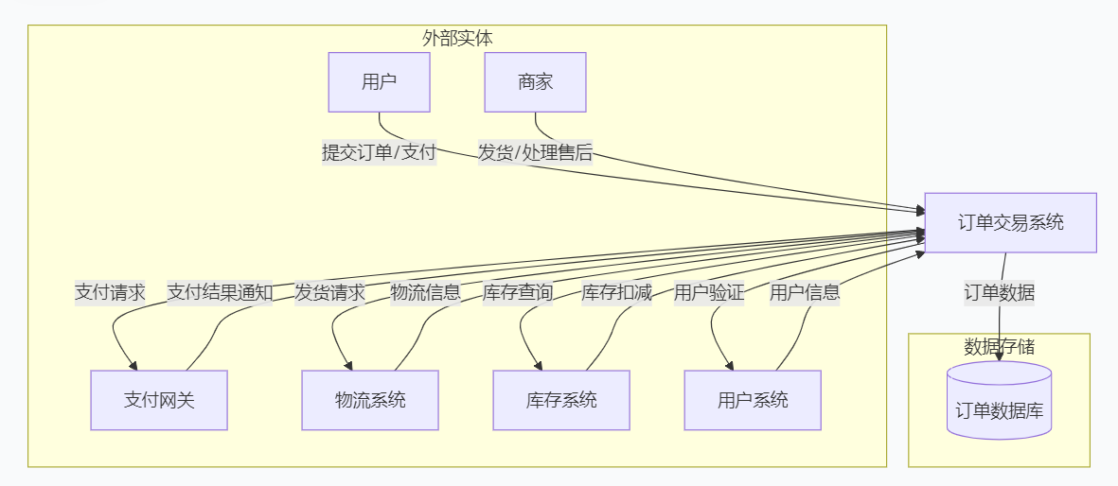

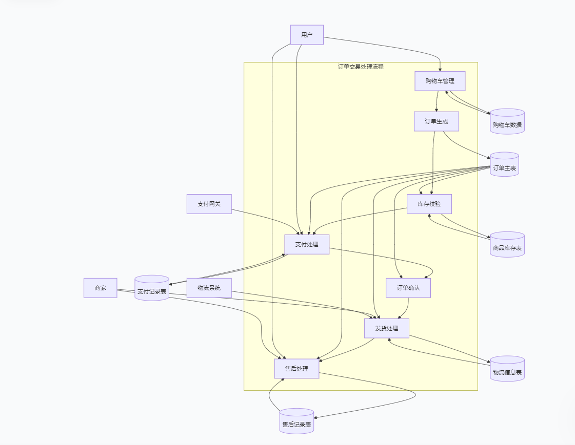
编辑一张在软件产品需求分析报告中待确定问题时的列表，把每一个表项都编上号，以便跟踪调查。
特别声明：
1：资料来源于互联网，版权归属原作者
2：资料内容属于网络意见，与本账号立场无关
3：如有侵权，请告知，立即删除。

